活動名稱： | 教職員性平宣導-導師會報
時間：114.8.26 |  | 地點：導師室
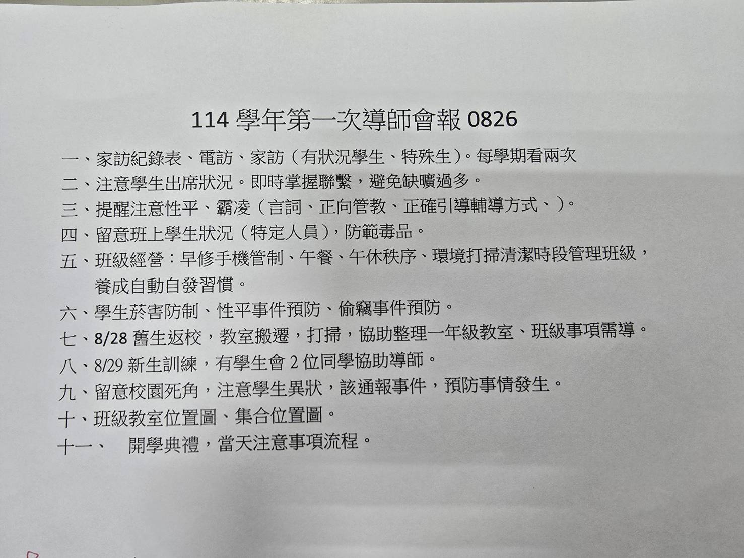
活動名稱： | 教職員性平宣導-從案例談校園性別事件防治  講師：黃麗娟
時間：114.10.28 |  | 地點：導師室
